学生休学申请表 (2024年1月版)
姓 名 |  | 性 别 |  | 联系电话
学 号 |  | 身份证号
申请理由 | 签名： 年 月 日
辅导员意见 | 签名： 年 月 日
教务处成绩复核  （321室） | 成绩不合格科目数： 门，其中考试课： 门，考查课： 门  签名： 年 月 日
二级学院意 | 签名： 年 月 日
公寓  （109室） | 签名： 年 月 日
学生工作处意见  （111室） | 签名： 年 月 日
教务处意见  （318室） | 签名： 年 月 日
休学时间：从 年 月 日至 年 月 日
财务处意见  （108室） | 签名： 年 月 日
学籍管理  （317室） | 签名： 年 月 日
分管学籍校领导审批
备注：1、学生可根据自己情况向学院提出申请休学，提交经教务处签字盖章的《成绩单》，经辅导员核实，征得学生家长同意并提交《同意书》后办理休学手续。
2、因成绩不合格已达到退学处理的学生，不能办理休学。
3、学生休学一次一般以1年为期，因创业经学校批准，可连续休学3年。学生申请休学的次数不超过2次，休学年限累计不超过5年。
4、休学学生应当在5个工作日内办理好手续离校。学生休学期间，学校学籍管理部门为其保留学籍，不享受在校学习学生待遇。

同意书

（学生姓名）（性别）学号:XXXXXXXXXXXX现就读于湖南工程职业技术学院XXXX学院XXXXXXXXXX专业XXXXXXXXXX班。(家长姓名)现同意（学生姓名）在学校申请休学，请学校按照程序审核办理。休学期满，在开学两周内未提出复学申请做退学处理，谢谢！
谢谢！

家长签名：
联系电话：
日 期：
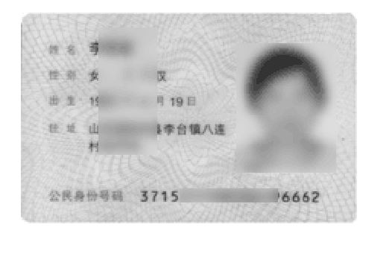（家长身份证）
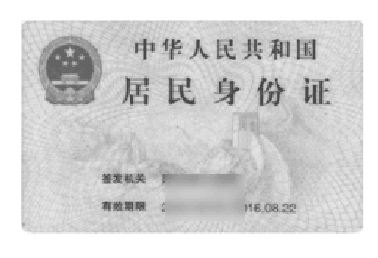 （家长身份证）

